به نام خد ا

علی عطااللهی

810199461

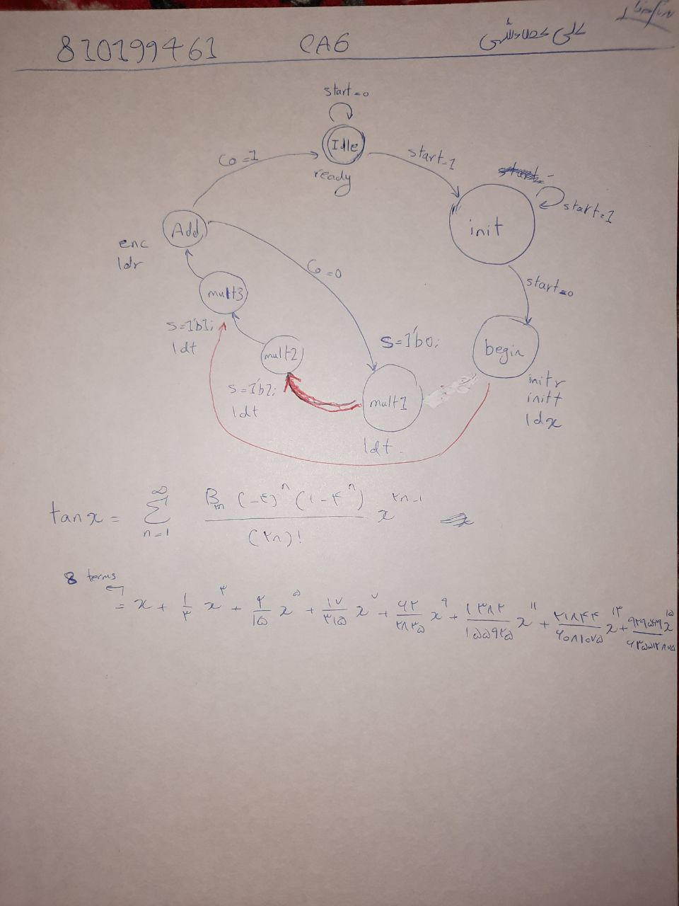

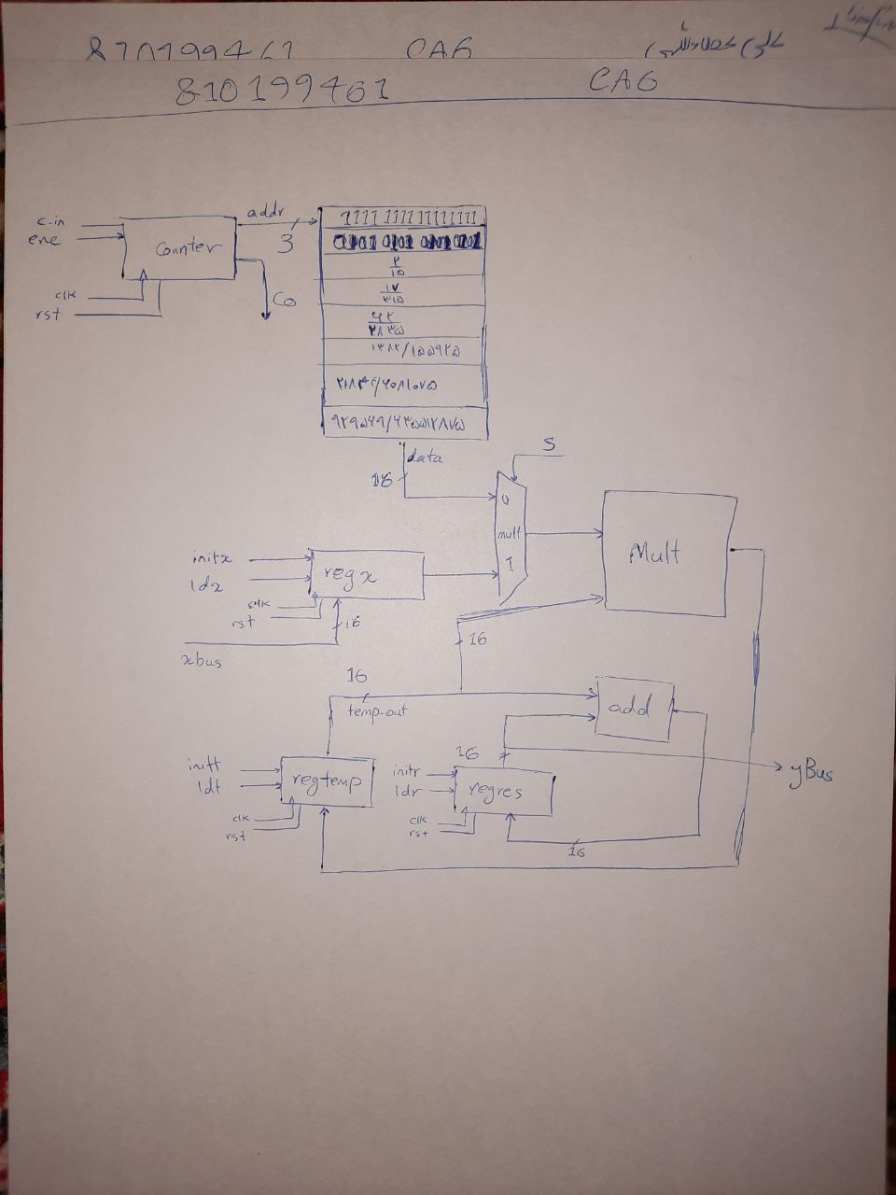

Controller:

`timescale 1ns/1ns

module controller (input clk,rst,start,co,output reg ready,initx,ldx,initt,ldt,initr,ldr,enc,s,busy);

reg[2:0] ps,ns;

parameter [2:0] Idle=0,init=1,Begin=2,Mult1=3,Mult2=4,Mult3=5,add=6;

always @(ps,co,start)begin

ns=Idle;

case(ps)

Idle:ns=(start)? init:Idle;

init:ns=(start)? init:Begin;

Begin:ns=Mult2;

Mult1:ns=Mult2;

Mult2:ns=Mult3;

Mult3:ns=add;

add:ns=(co)? Idle:Mult1;

endcase

end

always@(posedge clk,posedge rst)begin

if(rst==1'b1)

ps<=Idle;

else

ps<=ns;

end

always @(ps,co,start)begin

ready=1'b0;initx=1'b0;ldx=1'b0;initt=1'b0;ldt=1'b0;busy=1'b0;

initr=1'b0;ldr=1'b0;enc=1'b0;s=1'b0;

case(ps)

Idle:begin ready=1'b1; end

init:begin ldx=1'b1; end

Begin:begin initr=1'b1; initt=1'b1; end

Mult1:begin s=1'b0; ldt=1'b1;busy=1'b1; end

Mult2:begin s=1'b1; ldt=1'b1;busy=1'b1; end

Mult3:begin s=1'b0; ldt=1'b1;busy=1'b1; end

add:begin enc=1'b1; ldr=1'b1;busy=1'b1; end

endcase

end

endmodule

TB:

`timescale 1ns/1ns

module tb ();

logic ready,initx,ldx,initt,ldt,initr,ldr,ldc,enc,s;

logic clk=1'b0,rst=1'b0,start=1'b0,co=1'b0;

controller ccc(clk,rst,start,co,ready,initx,ldx,initt,ldt,initr,ldr,ldc,enc,s);

always #100 clk=~clk;

initial begin

#1000 start=1'b1;

#1000 start=1'b0;

#1000 rst=1'b1;

#1000 rst=1'b0;

#1000 start=1'b1;

#1000 start=1'b0;

#10000 co=1'b1;

#10000 $stop;

end

endmodule

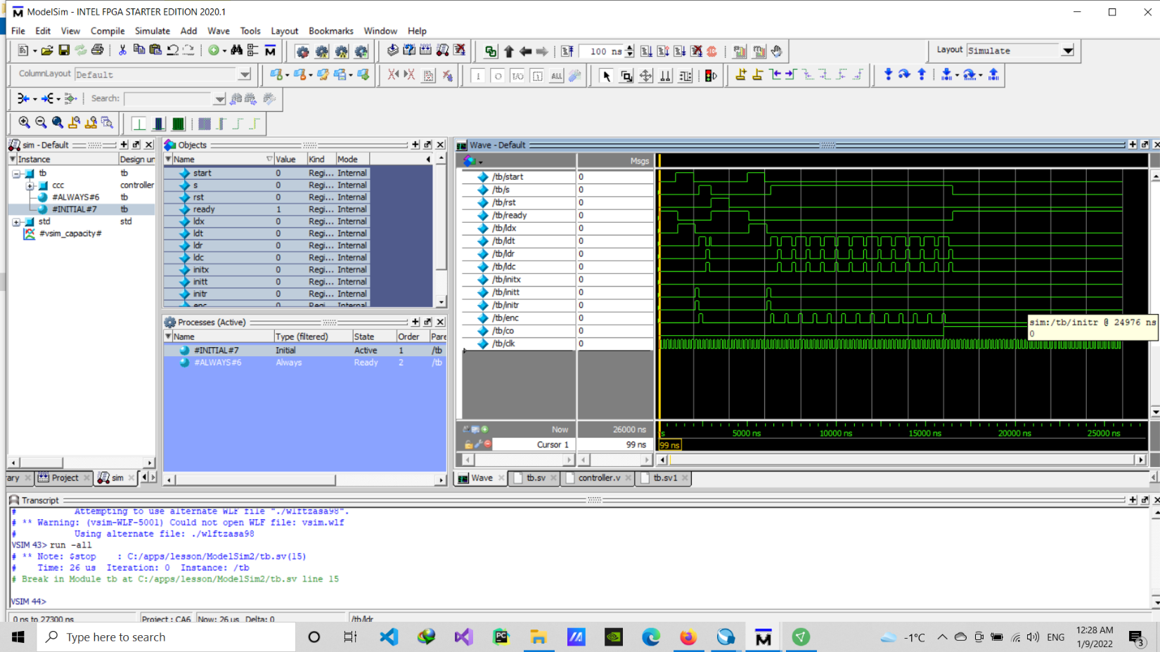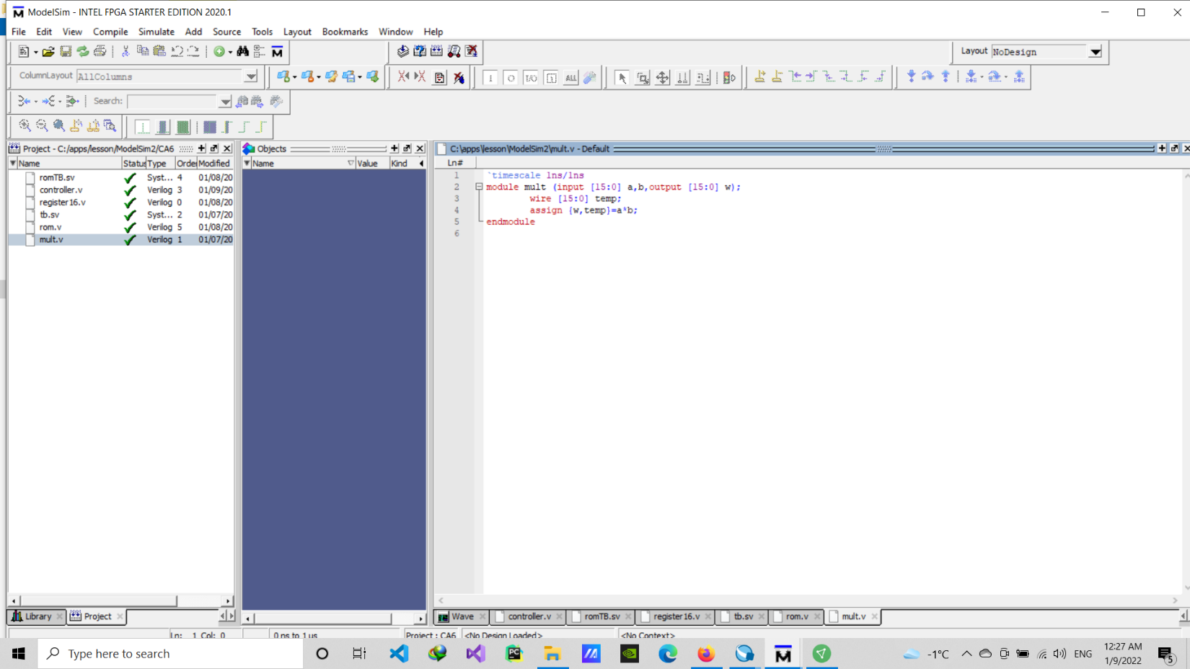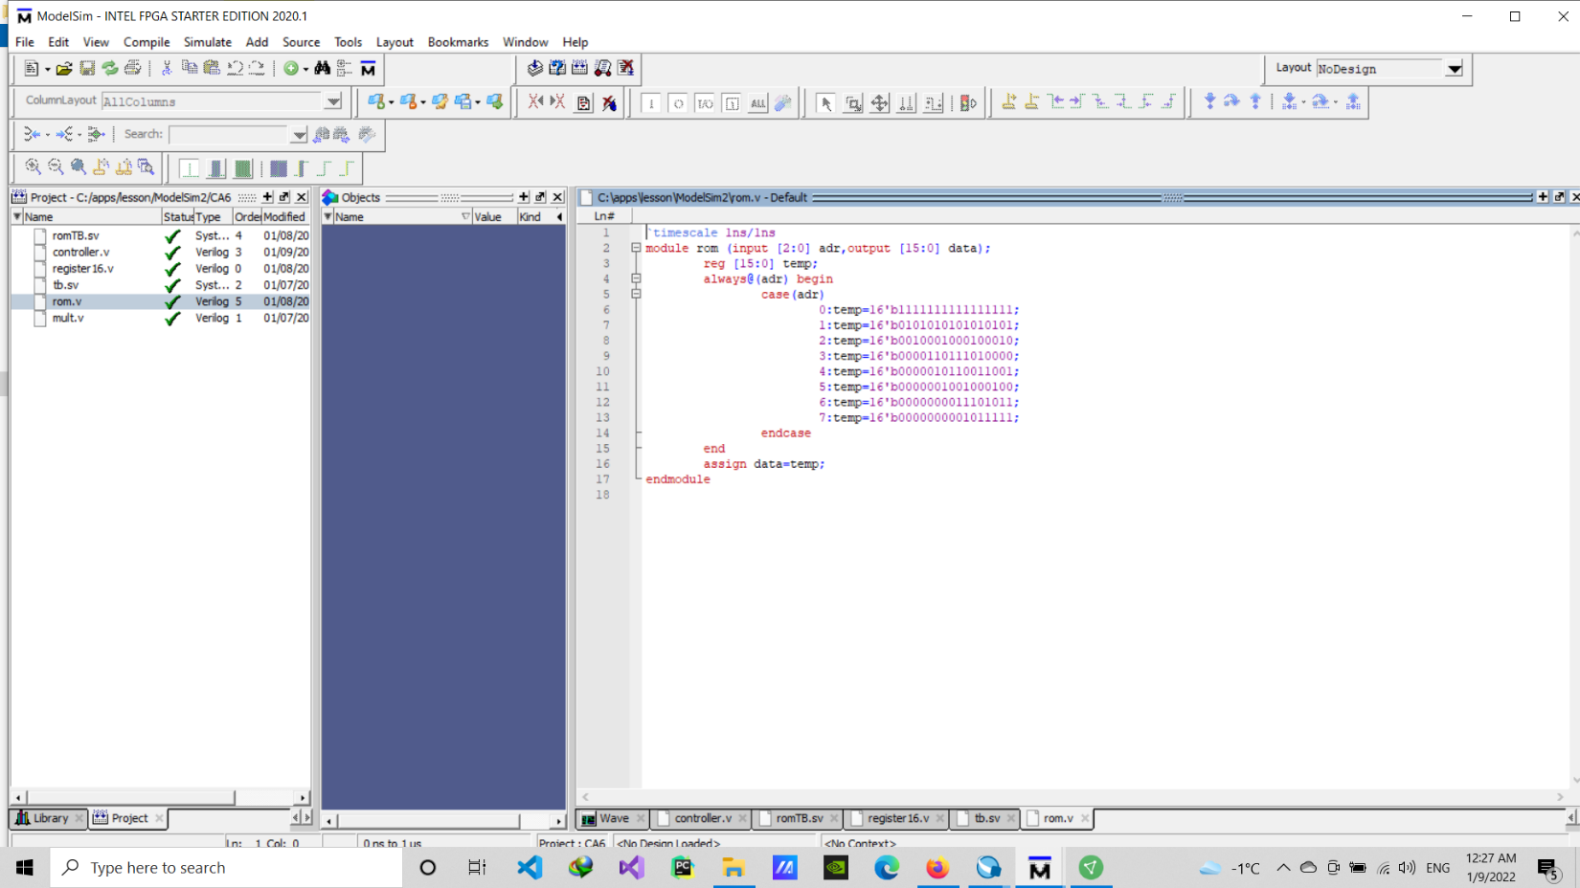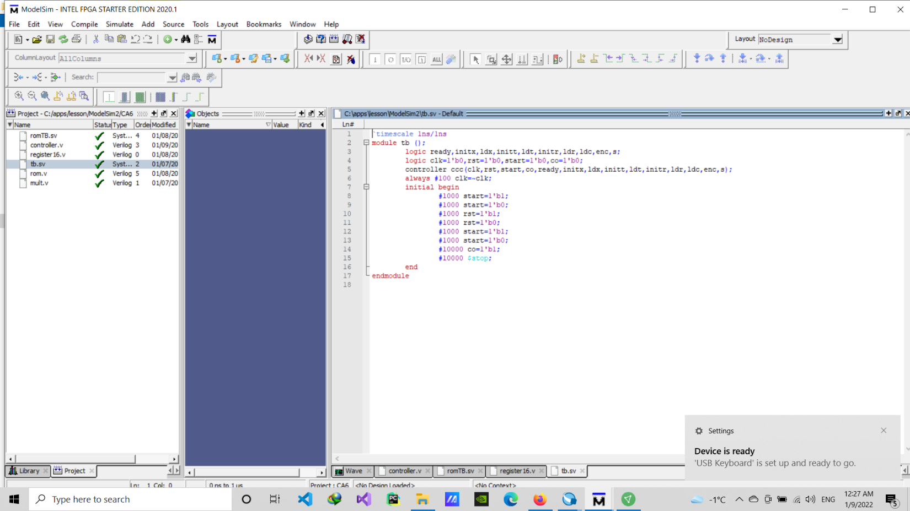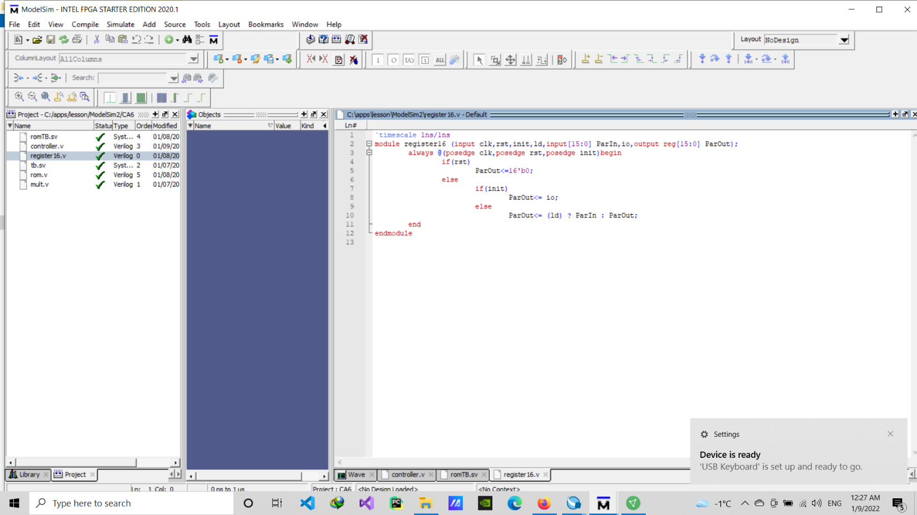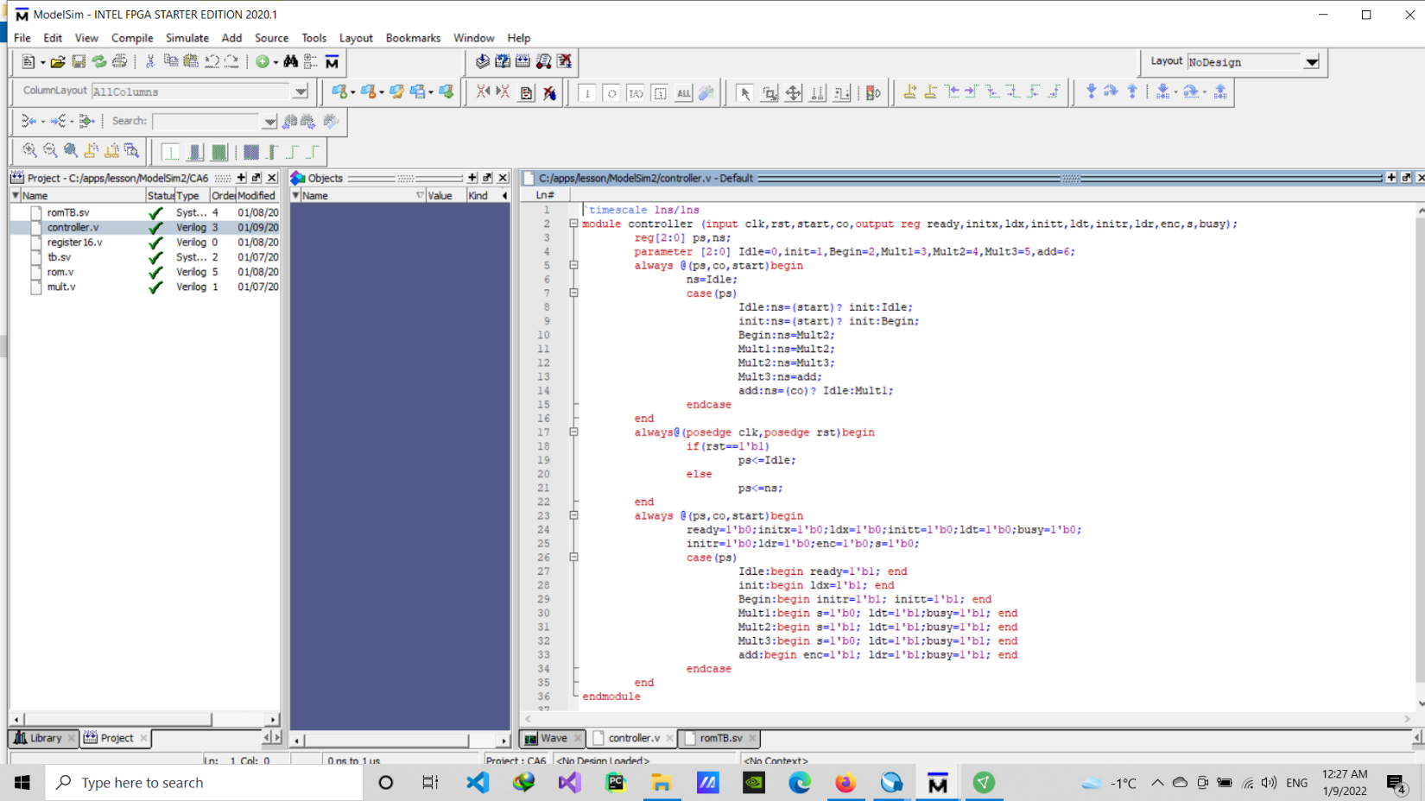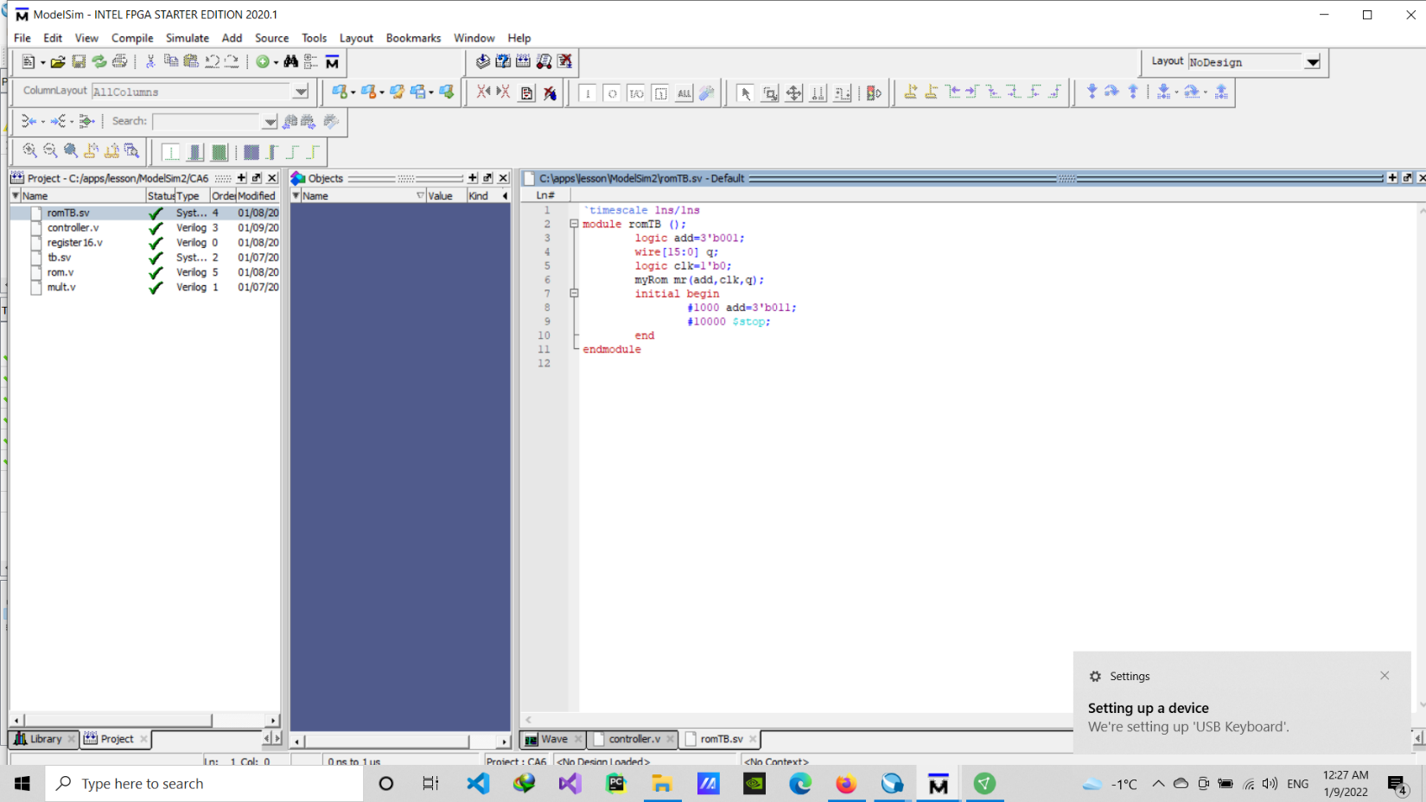

Datapatth:

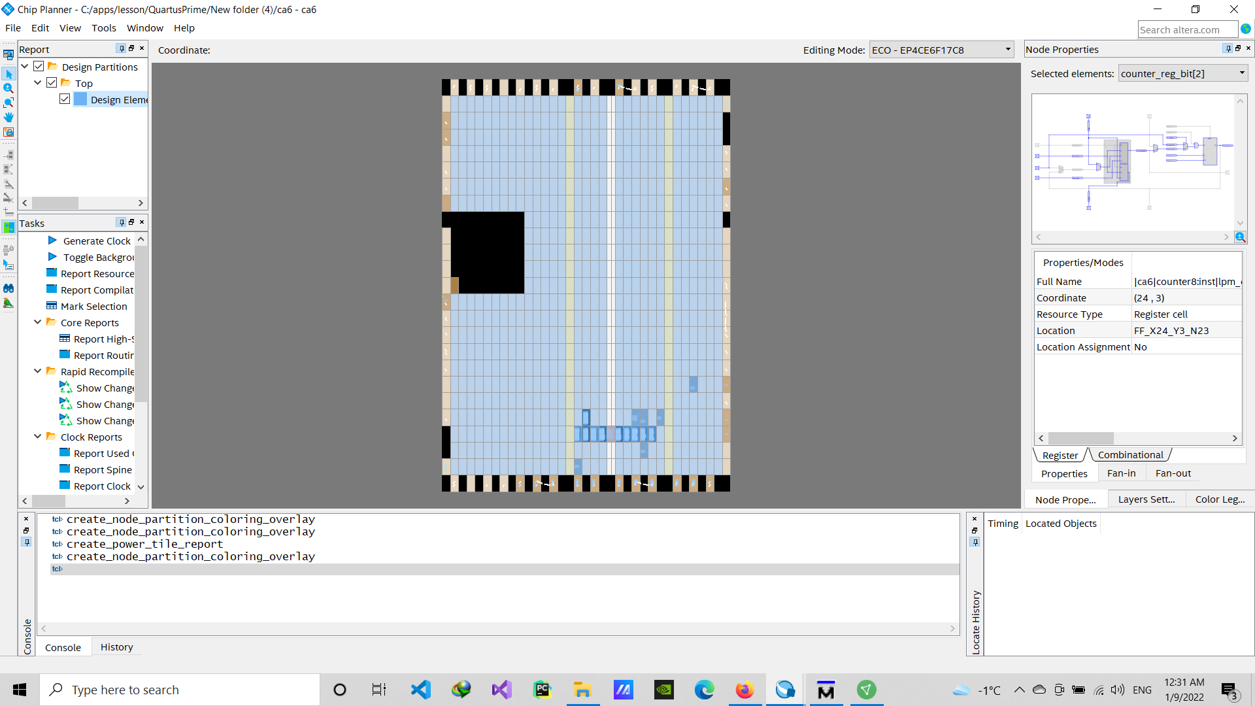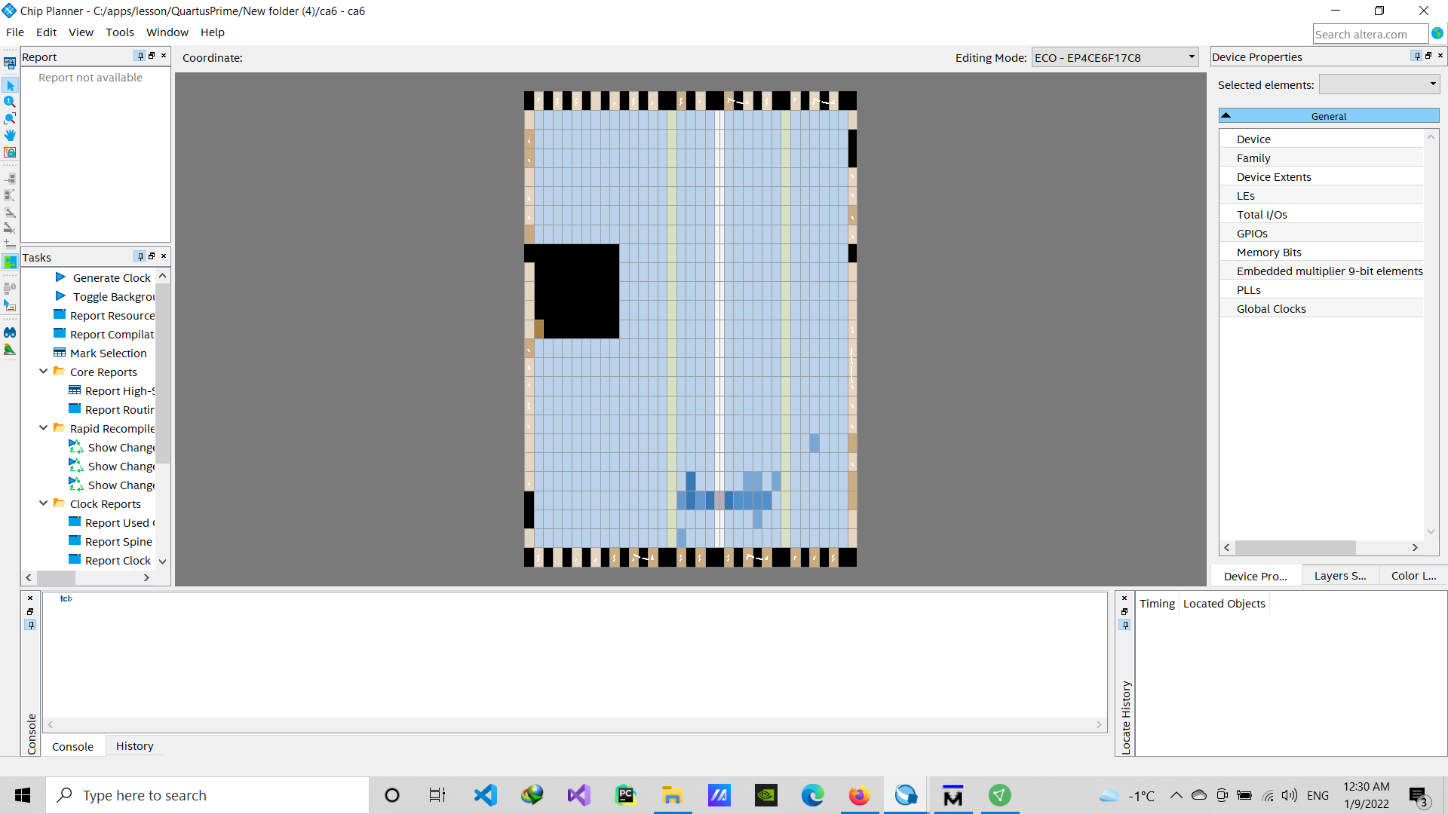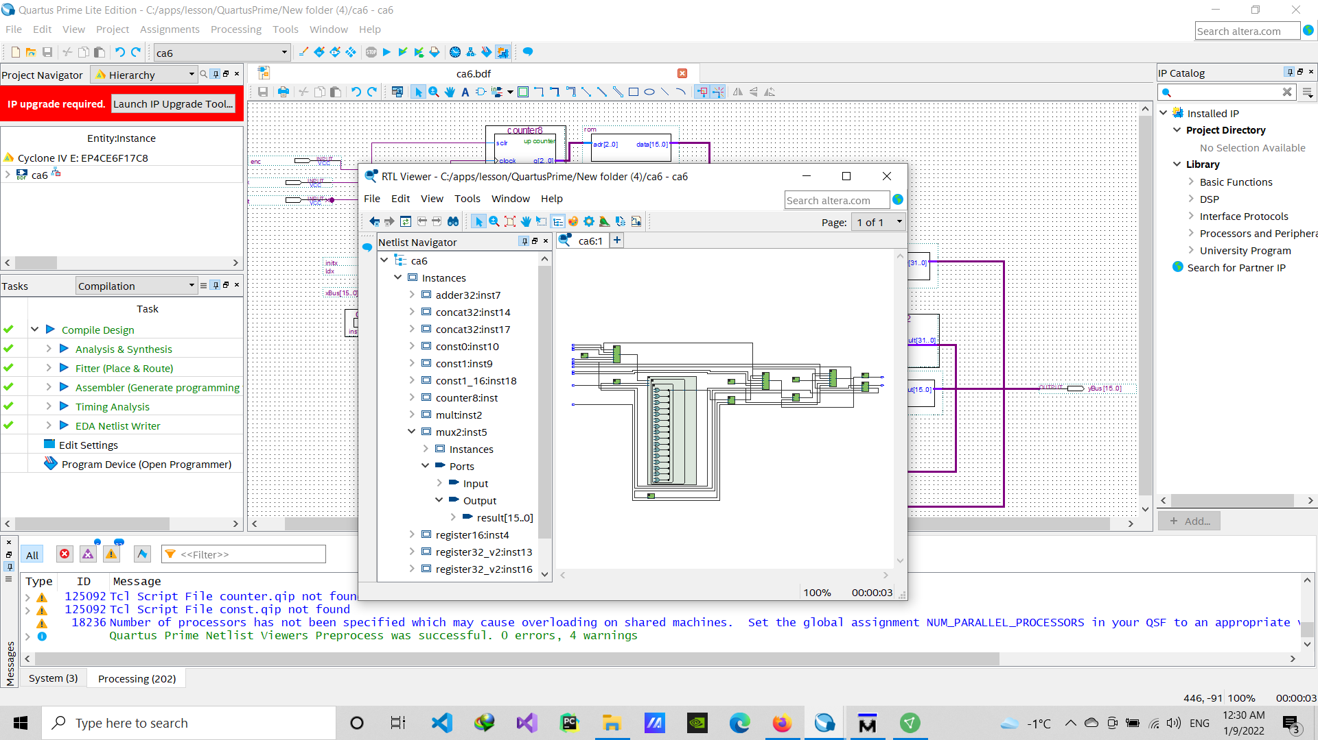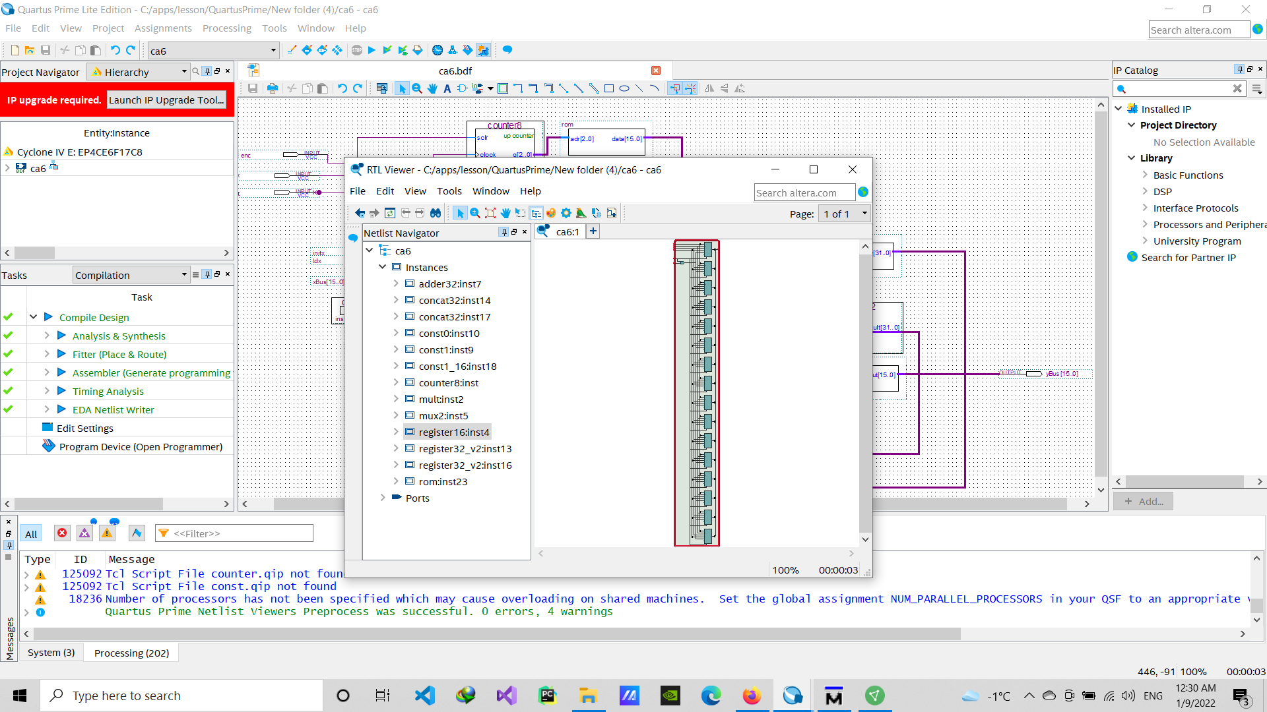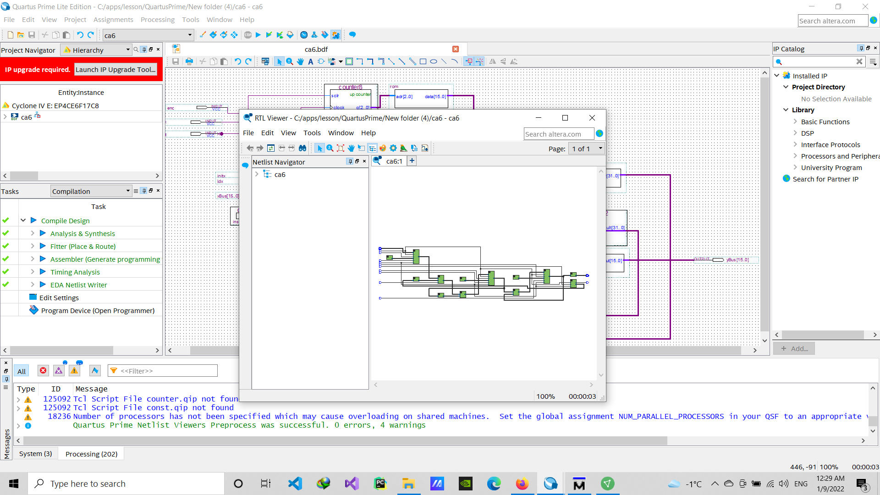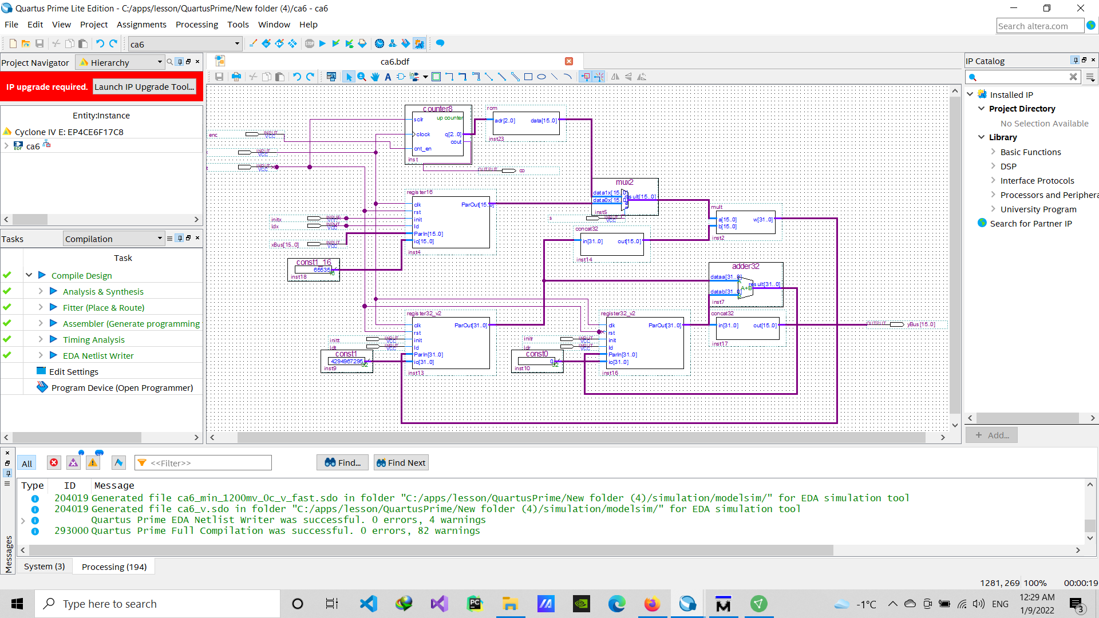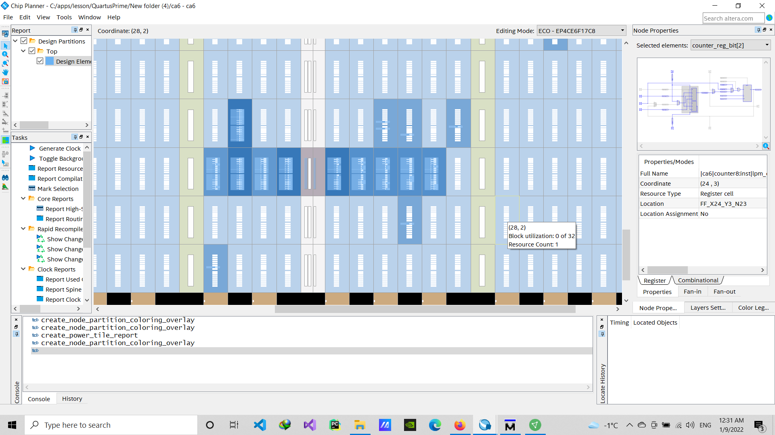

Full:

